LAS PARTES DE LAS AVES SON:

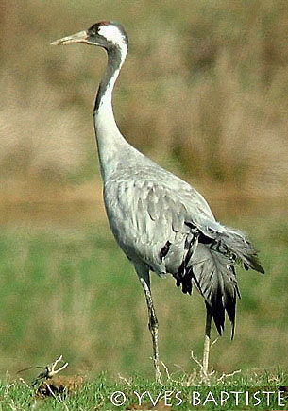

CUELLO
PICO
PATA
PLUMAS
COLOCA CADA AVE JUNTO AL SONIDO QUE HACE:

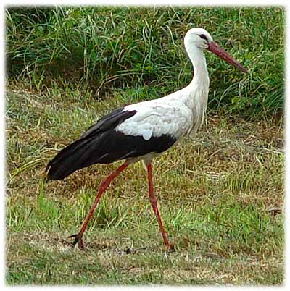



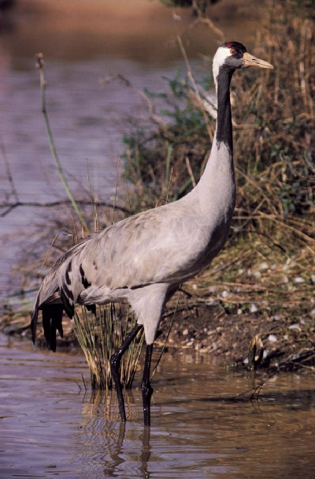

ESCRIBE EL NOMBRE DE LAS SIGUIENTES AVES:
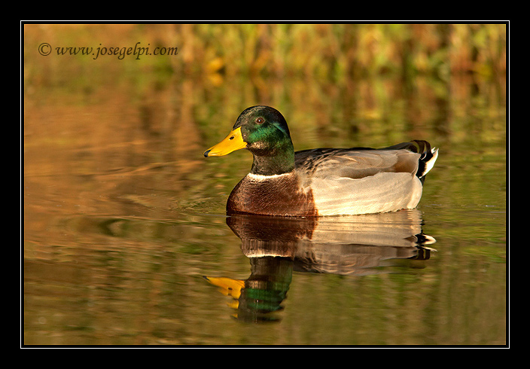
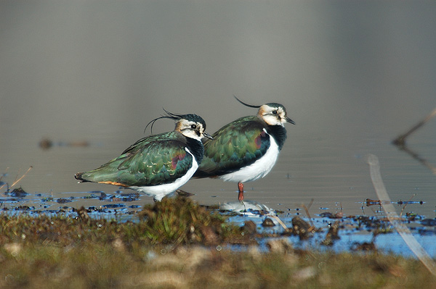

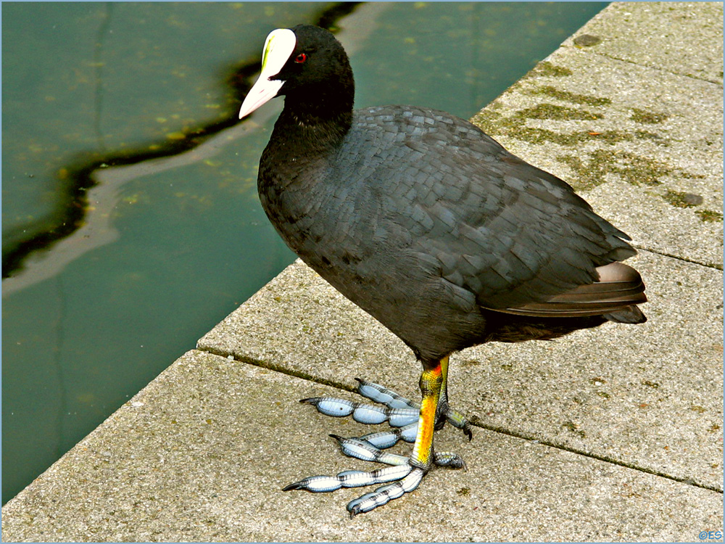
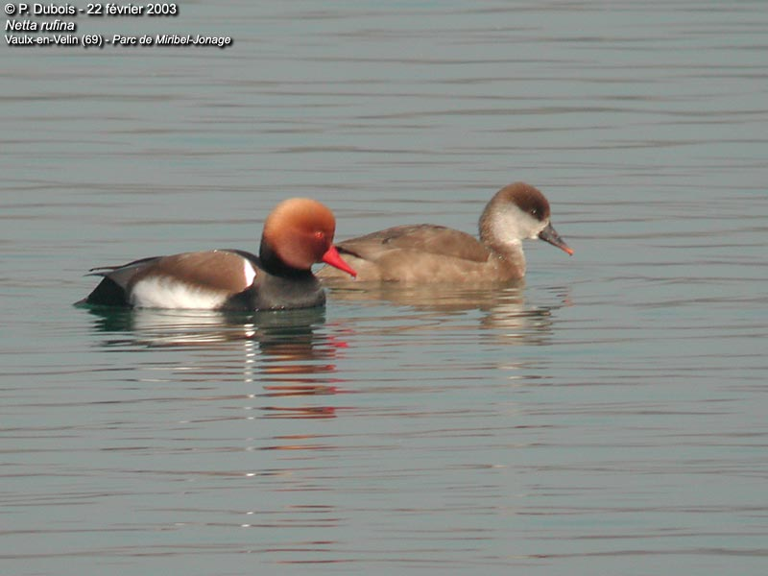

COMPLETA EL REFRÁN:

POR SAN BLÁS LA VERÁS.

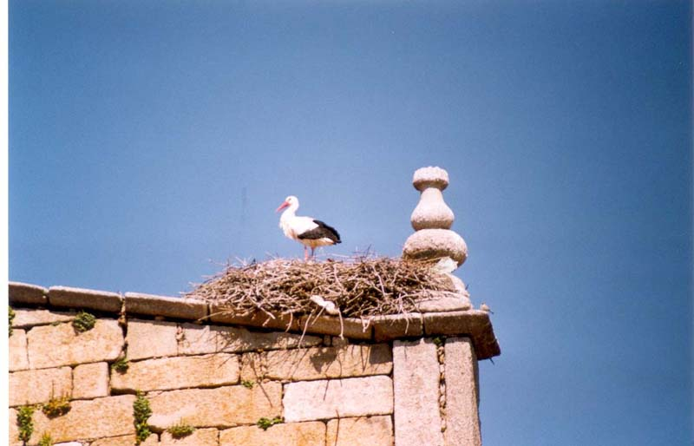

ESCRIBE LO QUE SEPAS DE…

